生产调度（注意，仅针对非杭州分厂）

1.1 可供量计算

MES-计划调度-生产调度-可供量计算

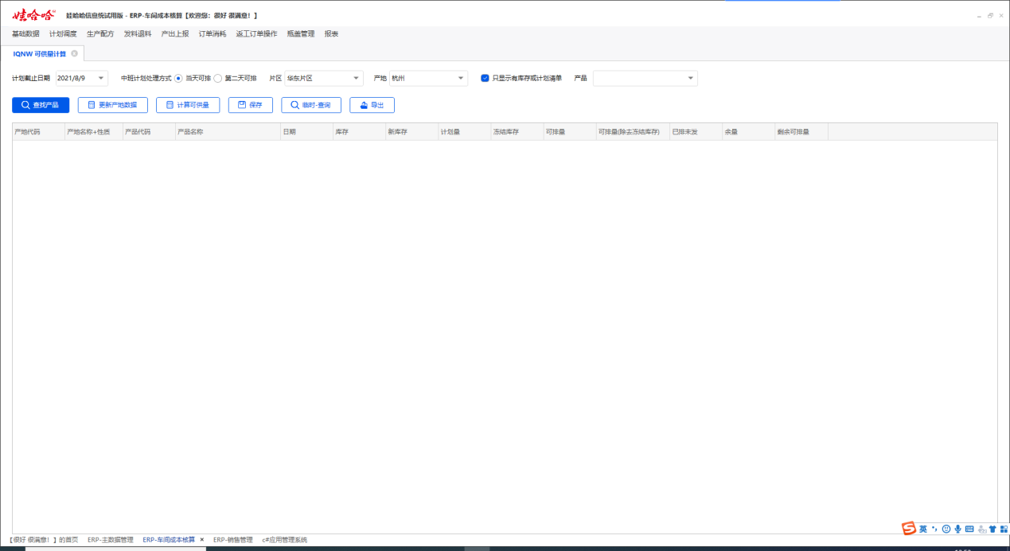

操作步骤：

1. 选择片区、产地，点击可供量计算

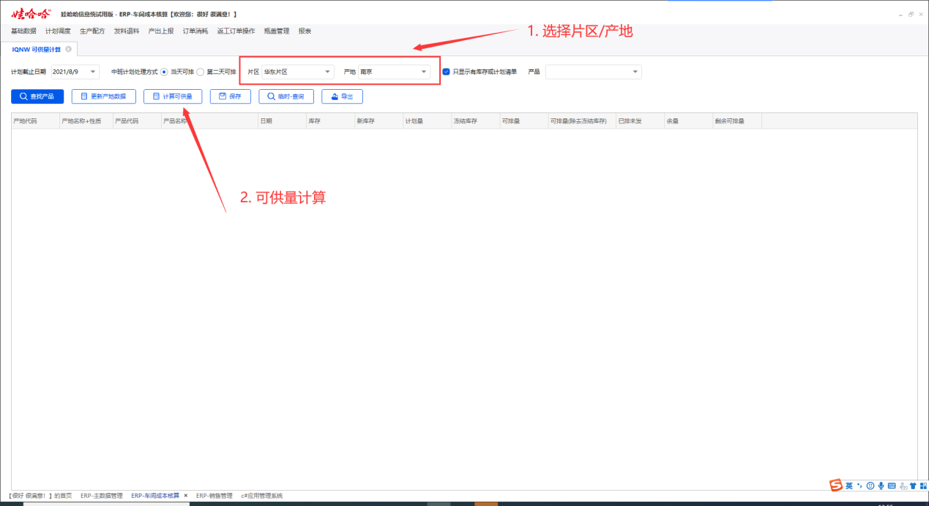

2. 查看计算结果

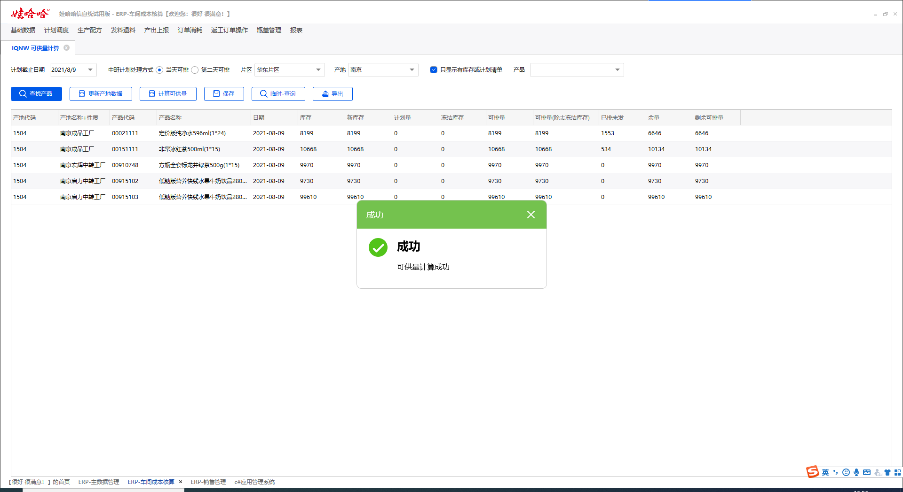

1.2 二次调度

MES-计划调度-生产调度-分厂二次调度

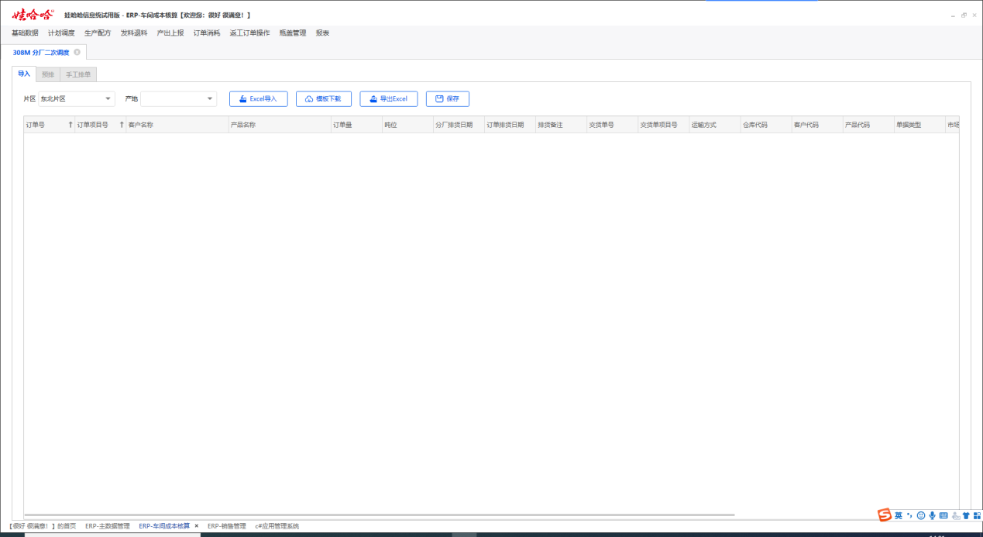

操作步骤：

1. 选择片区、基地，点击查询按钮

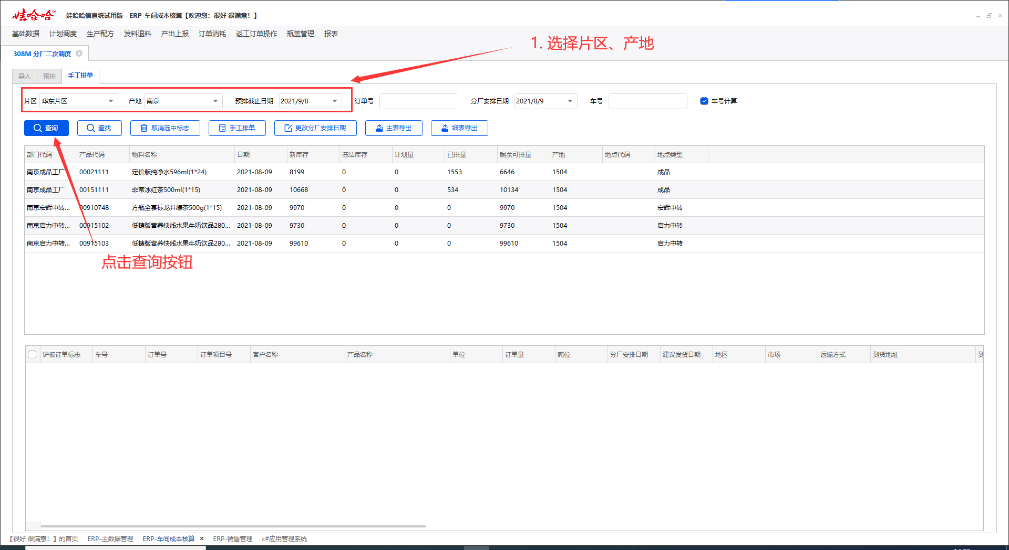

2. 选择需要调度的订单，并点击手工排单

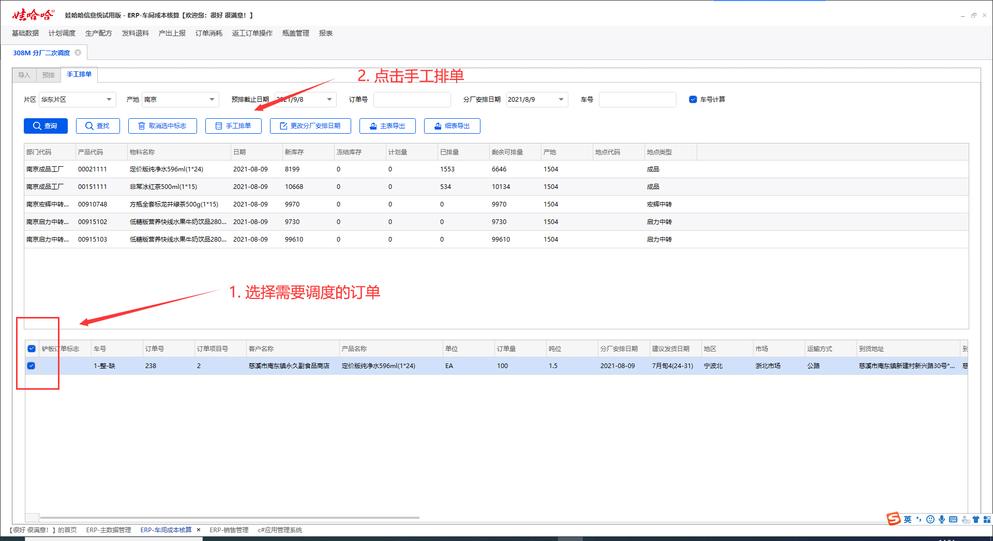

3. 排单成功提示界面

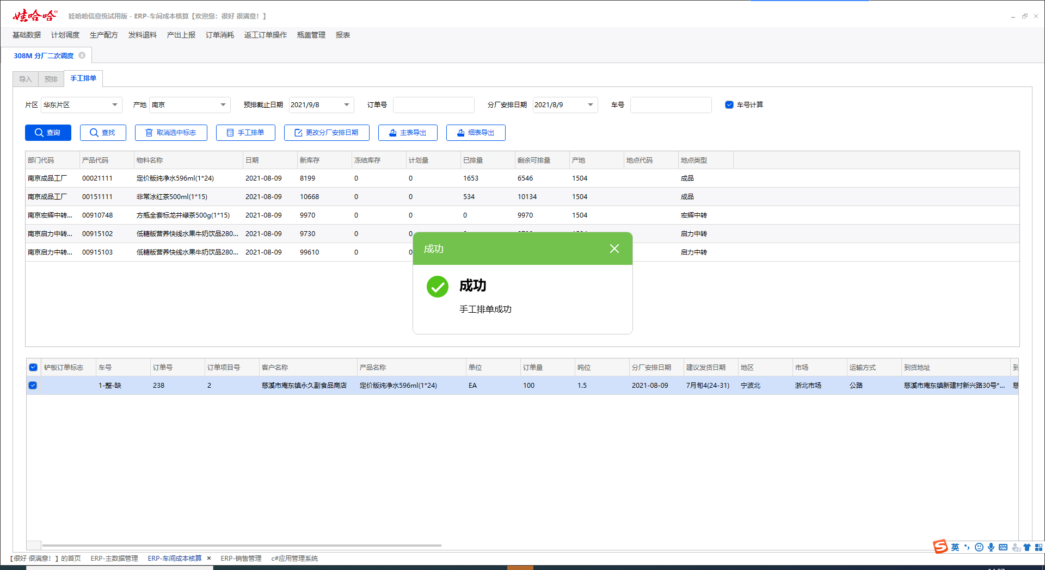

1.3 二次调度确认

MES-计划调度-生产调度-分厂二次调度确认

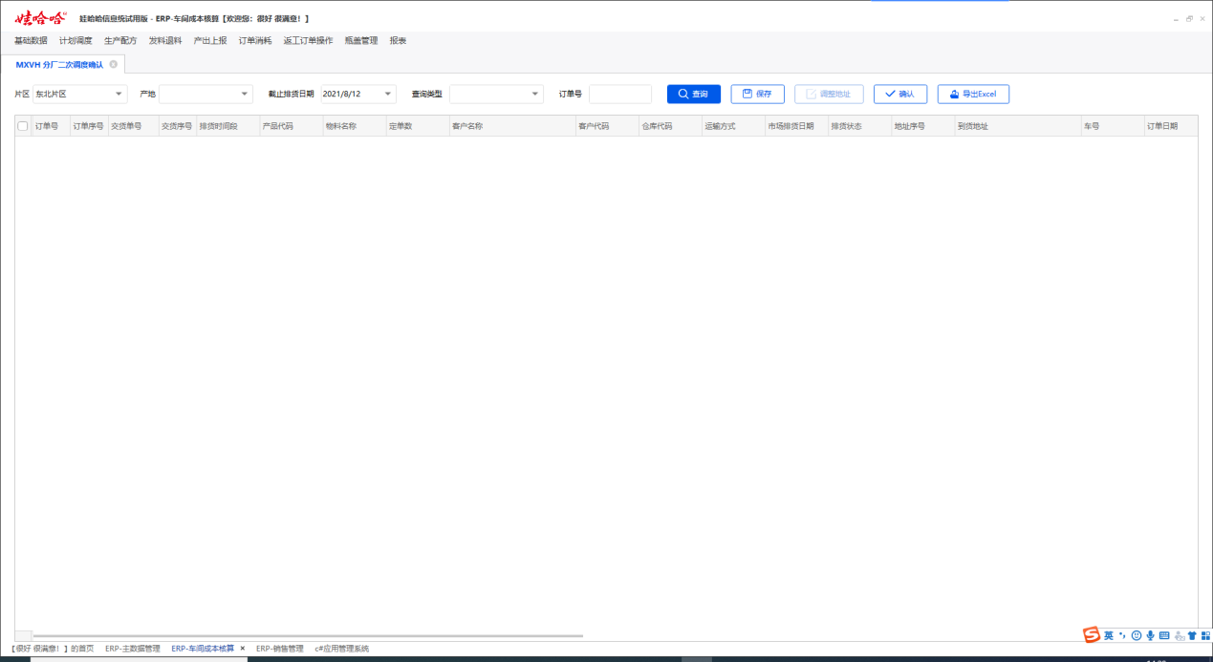

操作步骤

1. 选择片区、产地、查询类型，点击查询按钮，查询二次调度结果

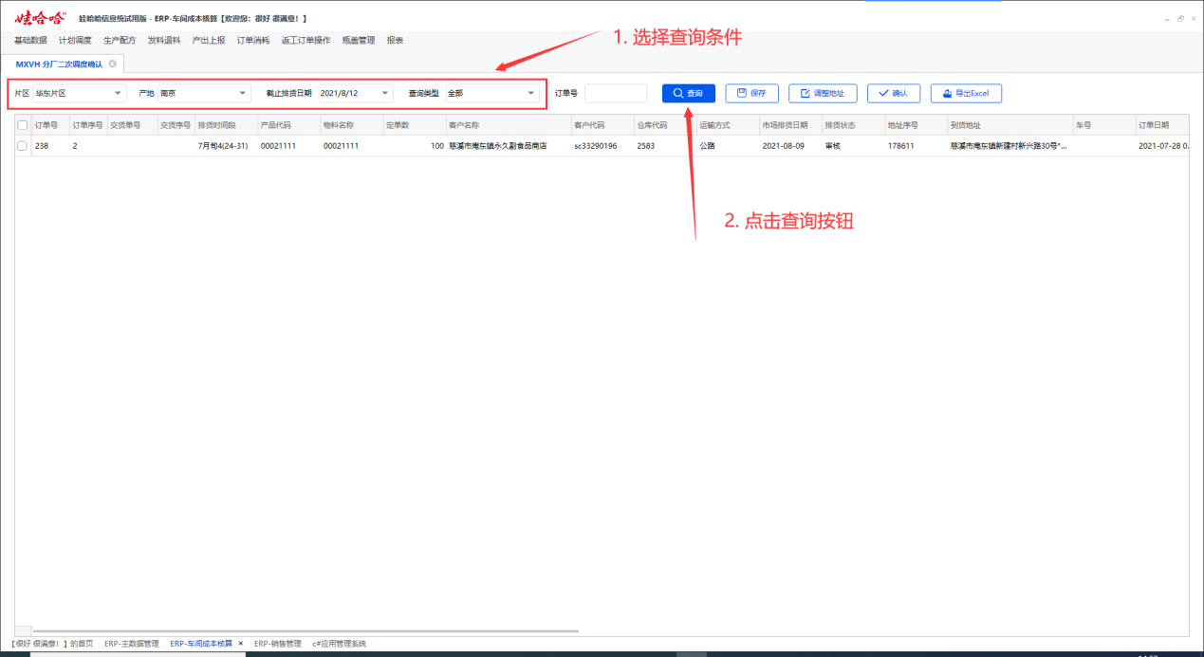

2. 二次调度确认：选择需要确认的订单，点击确认按钮，完成二次调度确认

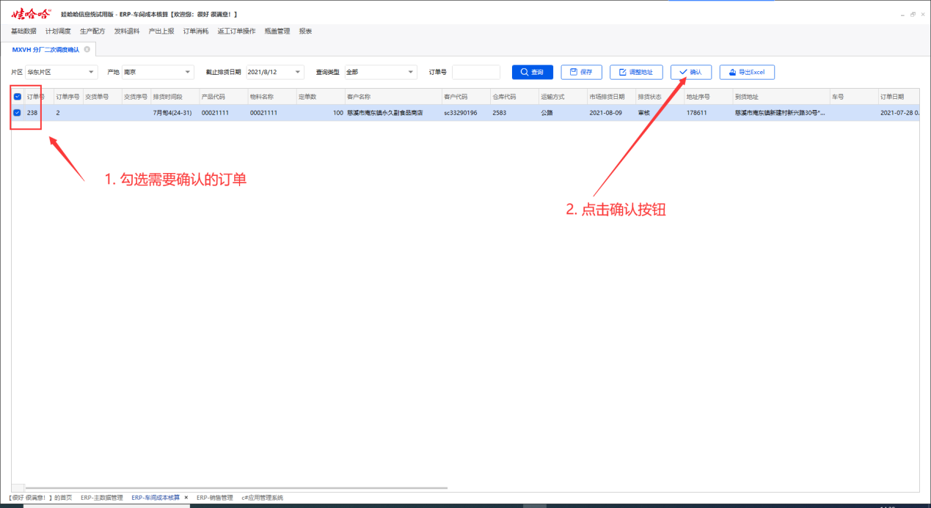

3. 成功确认后的提示

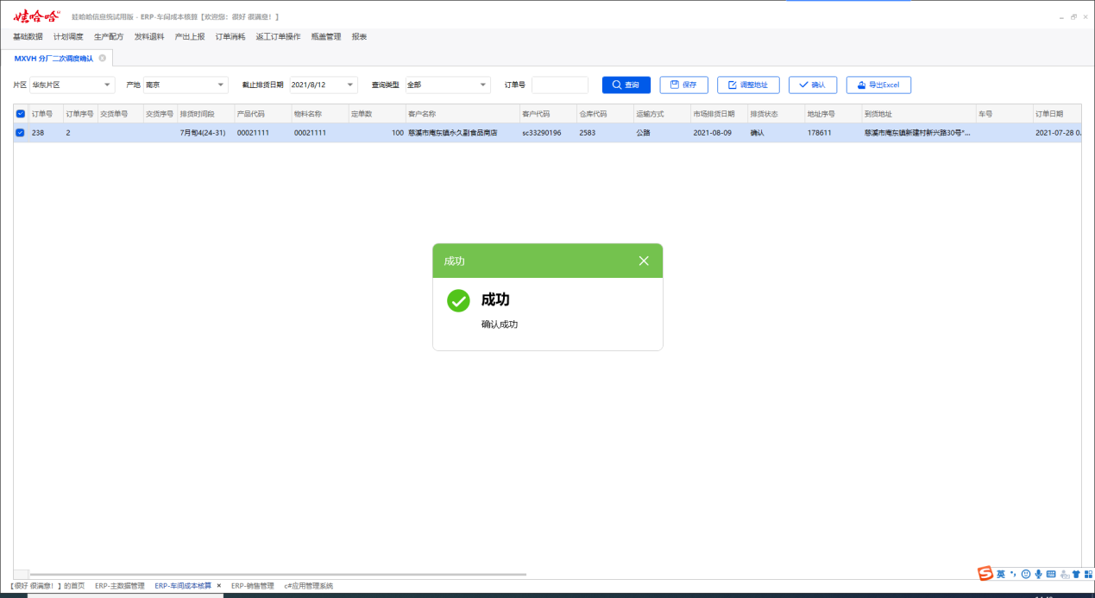

1.4 联系销售公司内务助力，审核发货计划

**请注意：本轮ERP上线跳过以上步骤，直接到下面两步**

**分厂在老系统操作之前的步骤，并在SAP生成交货单/采购订单后，在新系统操作以下步骤**

1.5 销售订单转交货单

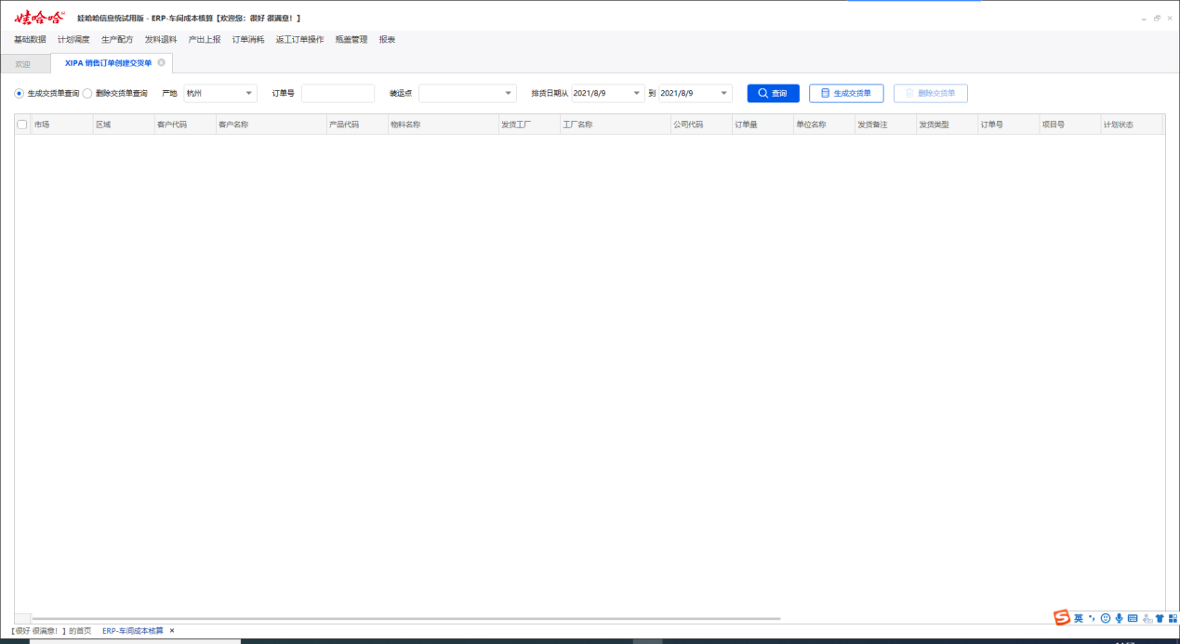

1.6 移库订单转采购订单

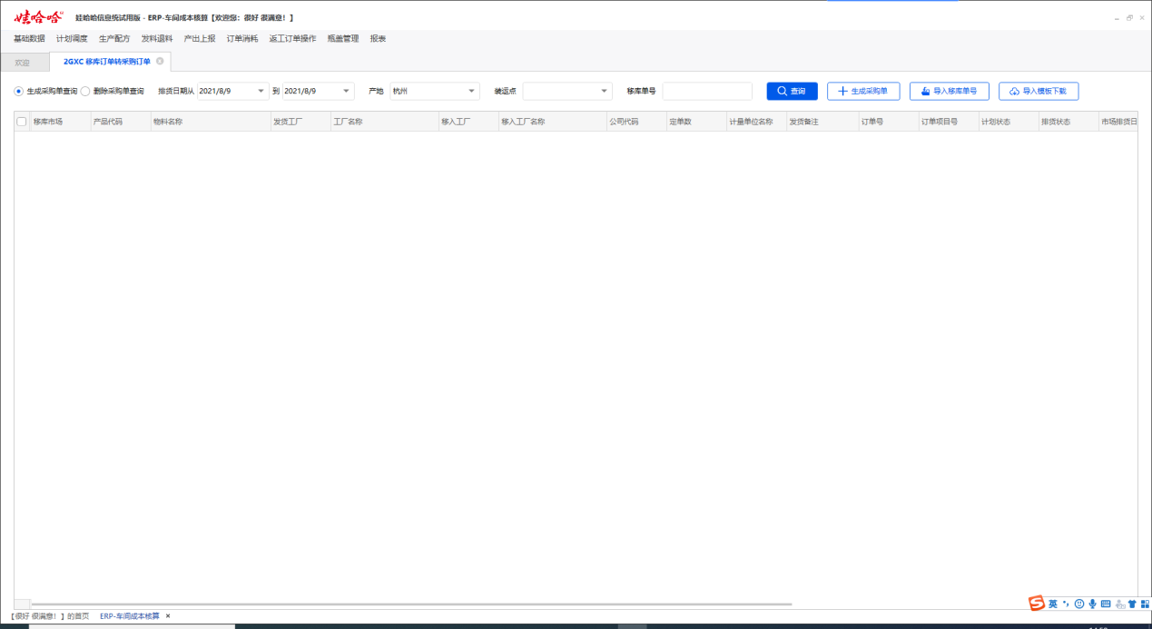

**请注意，老系统删除交货单/采购订单的同时，在新系统删除对应的交货单/采购订单！**